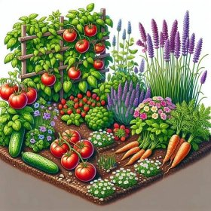 J Í D E L N Í Č E K

Pondělí – 15.6.2026

Přesnídávka: Chléb s hermelínovou pomazánkou, zelenina, mléko (1,3,7)
polévka: cizrnová(1)
oběd: Krůtí na paprice, těstoviny, čaj, ovocná voda (1,7)
Svačina: Houska s bylinkovým tvarohem, ovoce, čaj (1,3,7)

Úterý – 16.6.2026
Přesnídávka: Chléb s pomazánkou rybí v tomatě, zelenina, švédský čaj (1,3,7)
polévka: bramborová (1)
oběd: Žemlovka, kakao, ovocná voda (1,3,7)
Svačina: Toustový chléb s pomazánkou z hovězího masa, ovoce, čaj ovocný (1,3,7)

Středa – 17.6.2026

Přesnídávka: Kaiserka s medovým máslem, ovoce, mléko(1,3,7)

Polévka: zeleninová s vejcem (1,3,9)
Oběd: Hovězí na česneku, bramborový knedlík, špenát, čaj, ovocná voda, (1,3,7)
Svačina: Česneková pomazánka s rohlíkem, zelenina, čaj (1,3,7)

Čtvrtek – 18.6.2026
Přesnídávka: Houska s máslem a šunkou, zelenina, mléko (1,3,7)
Polévka: z červené čočky (1,3,9)
Oběd: Kuřecí roláda s bramborovou kaší, kompot, čaj, ovocná voda (1,3,7)
Svačina: Obložená veka, ovoce, čaj ovocný (1,3,7)

Pátek – 19.6.2026
Přesnídávka: Chléb s pomazánkou drožďovou, zelenina, mléko (1,7)
Polévka: pórková s vejcem (1,7)
oběd: Bulguretto s vepřovým masem a hráškem, ovoce, čaj, ovocná voda(1)
Svačina: Štrůdl, čaj (1,3,7)

Změna jídelníčku vyhrazena

